**Тема уроку. Вода, склад її молекули, поширеність у природі, фізичні властивості. Вода — як розчинник.**

**Вивчення теми допоможе вам:**

* описувати поширеність води у природі;
* знати склад молекул води;
* характеризувати фізичні властивості води

Вода — найпоширеніша речовина на Землі.

Дві третини поверхні Землі вкриті водою. Якщо поглянути на карту України, то помітимо, як багато на території нашої країни різних водойм.

• **На Землі вода є найпоширенішою складною речовиною, 3/4 її припадає на води Світового океану, решта входить до складу тіл живої природи.**

У газуватому стані вода перебуває в атмосфері. Об’ємна частка водяної пари в повітрі коливається від 0,04 до 4 %.

Відомо, що тіло людини майже на дві третини складається з води.

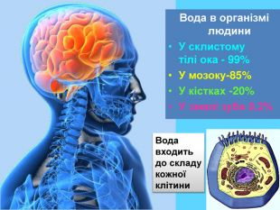

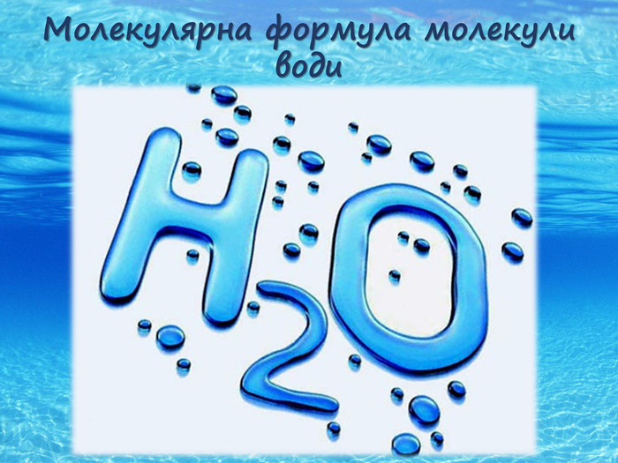

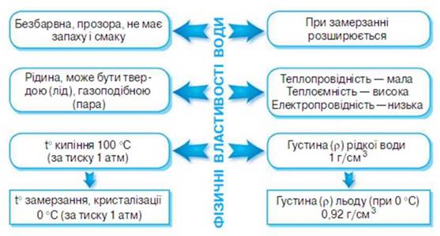

Однією з властивостей води є здатність розчиняти в собі різні речовини. Тому в природі немає води, яка б не містила розчинених сполук.

**Перегляньте відео:**

<https://www.youtube.com/watch?v=iSlWYE1Hjs4>

**Завдання.**

**1.Опрацюйте § 31.**

**2. Запишіть :**

1) хімічну формулу води і валентність хімічних елементів у ній;

2) відносну молекулярну масу;

3) масову частку Гідрогену й Оксигену у сполуці.